2022-02-03

Menos es mas. Minder is meer.

Inhoud
1 Ter inleiding 4
1.1 Basisideeën… 4
1.2 De ruimte waar we vieren 5
2 Verminderen om te vermeerderen. Startviering. 7
2.1 Welkom: samen rond de deelkast 7
2.2 Lied 11
2.3 Buen vivir: het goede leven voor iedereen 13
2.4 Verbindend bidden en danken. 15
2.5 Lied: Delen doet deugd 16
2.6 We zegenen elkaar 19
2.7 Het klopt: verminderen is vermeerderen! 20
2.8 Lied – Wat zullen we delen? 21
3 viering van vergeving en vernieuwing DELEN VANUIT EEN VERNIEUWD HART 22
3.1 EERSTE STAP : inleidend gesprek een uitnodiging tot het vieren van vergeving en opnieuw delen in verbondenheid 23
3.1.1 Lied: Delen doet goed! 23
3.1.2 Gesprek bij de deelkast 24
3.1.3 Uitnodiging tot persoonlijke bezinning 25
3.2 TWEEDE STAP : ieder bereidt zich voor… 26
3.2.1 Persoonlijk bezinningsmoment 26
3.2.2 Andere opdrachten 27
3.3 DERDE STAP : vergeving vieren en nieuwe verbondenheid 28
3.3.1 Bij de deelkast 28
3.3.2 Uit de Bijbel: woorden van Lucas 4, 1-13 29
3.3.3 Moment van vergeving 29
Gebed 30
3.3.4 Symboolhandeling bij de deelkast 31
3.3.5 Lied 31
4 Verbinding vieren…vierend verbinden 33
4.1 VOORBEREIDING VIERING: 35
4.1.1 intro : tot stilte komen 35
Opdracht: 35
Stilte ritueel: 35
4.1.2 Bijbelverhaal: Jezus in de woestijn 36
Tekst viering: 36
4.1.3 Tijd voor STILTE: 39
Opdracht: 39
Opdracht: 39
4.1.4 Tijd voor SOBERHEID: 41
Opdracht: 41
4.1.5 Tijd om te DELEN: 42
Opdracht: 42
Opdracht 1: 42
Opdracht 2: 43
Opdracht: 43
4.1.6 Tijd voor SOLIDARITEIT 44
Opdracht: 44
Opdracht: 44
4.1.7 Samen! 46
Opdracht: 46
5 VIERING: 47
5.1 Verbinding vieren…vierend verbinden 47
5.1.1 intro : tot stilte komen 47
Voorganger: 47
Voorganger: 47
5.1.2 Bijbelverhaal: Jezus in de woestijn 48
Voorganger 48
Wij hebben het nu samen stil gemaakt. 48
5.1.3 Tijd voor STILTE 49
Voorganger: 49
Juf / meester 49
Voorganger: 50
Voorganger: 50
5.1.4 Tijd voor SOBERHEID: 51
Voorganger : 51
5.1.5 Tijd om te DELEN: 52
Voorganger : 52
Voorganger : 52
5.1.6 Tijd voor SOLIDARITEIT: 53
Voorganger : 53
Voorganger : 53
5.1.7 Samen! 54
Voorganger : 54
5.2 Bijlage: 55
5.2.1 Titels PowerPoint 56
1 Intro : tot stilte komen 56
2 Bijbelverhaal: Jezus in de woestijn 56
3 Tijd voor STILTE 56
4 Tijd voor SOBERHEID 56
5 Tijd om te DELEN 56
6 Tijd voor SOLIDARITEIT 56
7 Samen! 56
5.2.2 Prenten Bijbelverhaal 57
5.2.3 tekst lied 61
5.2.4 voorbeeld mandala’s gemaakt met natuurlijke materialen 62
5.2.5 kaart Zalig Pasen en Ramadan Mubarak en tekst binnenkant kaart 63

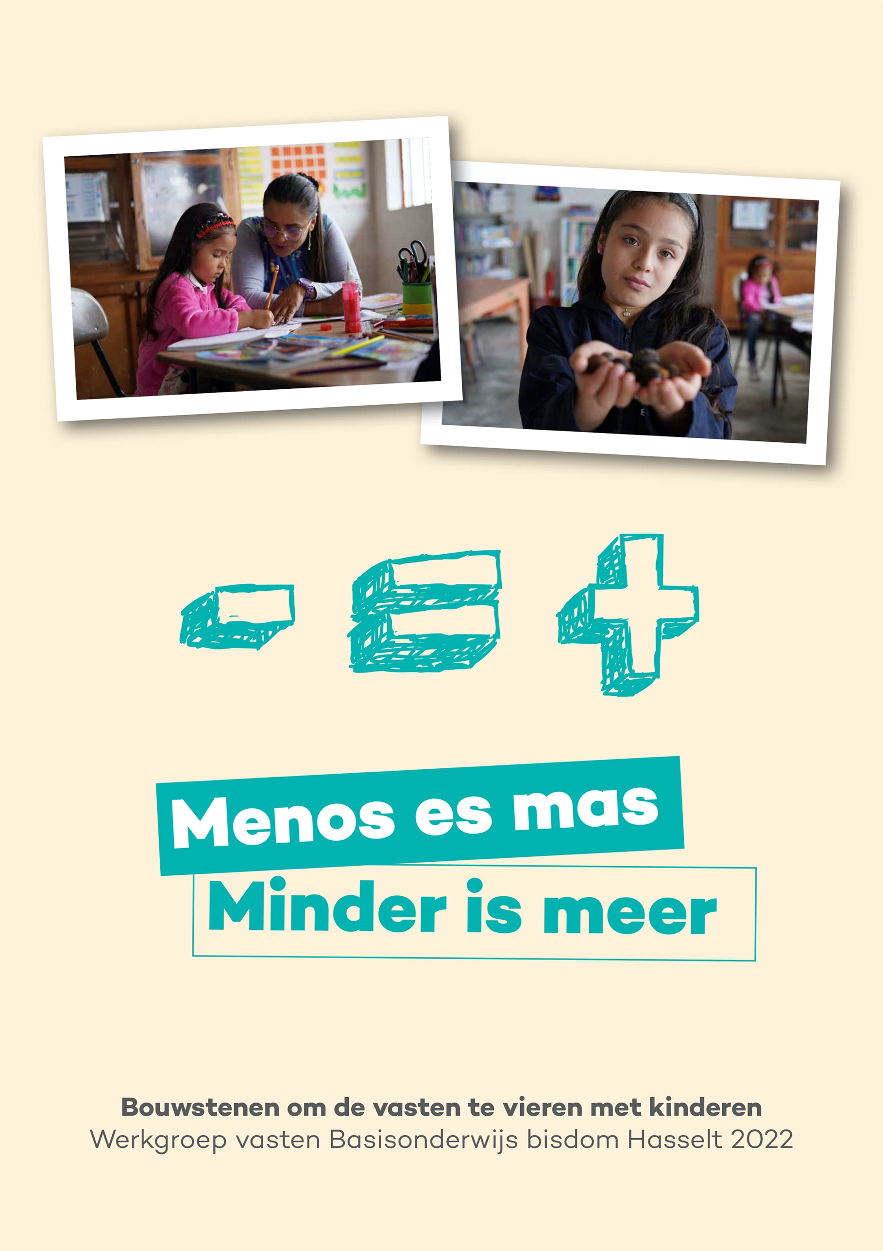

Ter inleiding
In deze bundel vind je ‘suggesties’ om tijdens de veertigdagentijd liturgisch te vieren in de basisschool. De vastenwerking op school kan meer zijn dan een lessenproject alleen. Kinderen krijgen kansen om geloof te beleven: in gebed, stilte, lied, beweging, symbolen.
Meer en meer zien we hoe in katholieke basisscholen zinvol wordt gevierd in een vrije vorm. Daarbij kunnen alle kinderen (ongeacht hun godsdienstige achtergrond) participeren. Tegelijk krijgt christelijke geloofsbeleving duidelijke kansen (in de geest van de ‘dialoogschool’…).
Zo ontstaat op school een ruimte waarin God het hart van kinderen kan raken.
Maar ook bij eucharistievieringen kunnen een aantal bouwstenen uit deze bundel zinvol geïntegreerd worden binnen het kader en het ritueel van een kindvriendelijke eucharistie, bij bv. inleiding, Schriftlezingen, voorbede, geloofsbelijdenis, dankgebed, enz.
Leermeesters godsdienst uit officiële scholen kunnen losse bouwstenen uit deze suggesties een plaats geven in kleinere of langere momenten van vieren tijdens hun godsdienstlessen.
Als je tijdens de lessen wil werken aan het vastenthema van dit jaar, verwijzen we naar het vakoverschrijdend lessenproject ‘Compartamos. Laten we delen.’ van SpoorZeS.
In dit project worden levensbeschouwelijk-godsdienstige impulsen geïntegreerd waardoor dit project ook deels zinvol en bruikbaar is voor het godsdienstonderwijs.
Een creatieve klastitularis of godsdienstleerkracht kan verder ook in deze ‘Bouwstenen’ bijkomende impulsen vinden om in de godsdienstles in te zetten

Basisideeën…
- De 40-dagentijd is een speciale tijd, een kans die mensen geboden wordt om terug in contact te komen met waar het in het leven echt om draait.
- Een tijd om vernieuwende keuzes te maken.
- Een tijd om de verbondenheid met mensen in het Zuiden te versterken tot wereldwijde solidariteit.
- Een tijd voor christenen om hierin God op het spoor te komen.
- Een tijd om in het spoor van Jezus mee te werken aan Gods droom over de wereld.
- Een tijd om te oefenen hoe verminderen van wat ons belast, en delen met anderen kan leiden tot het vermeerderen van vreugde, van leven.

Met kinderen willen we op school, rituelen ontwikkelen om vierend stil te staan bij een gelovige en christelijke diepgang van de 40-dagentijd. Aansluitend bij de Broederlijk Delen campagne 2022‘Delen doet goed, ook met het Zuiden’, willen we naast deelacties, informatie en lessen over, ook stil worden bij, bidden rond, bijtanken bij bronverhalen. Dit in de hoop dat hierdoor ons delen rijker, dieper en breder mag worden. In de aanloop naar Pasen willen christenen groeien in verbondenheid, in hoop, in verrijzenismens worden.

De ruimte waar we vieren
Een sfeervol sprekende ruimte, symbolen of schikking is erg belangrijk om met kinderen te vieren en geloof te beleven.
Indien mogelijk wordt een witte achtergrond voorzien voor de projectie van beelden of teksten.
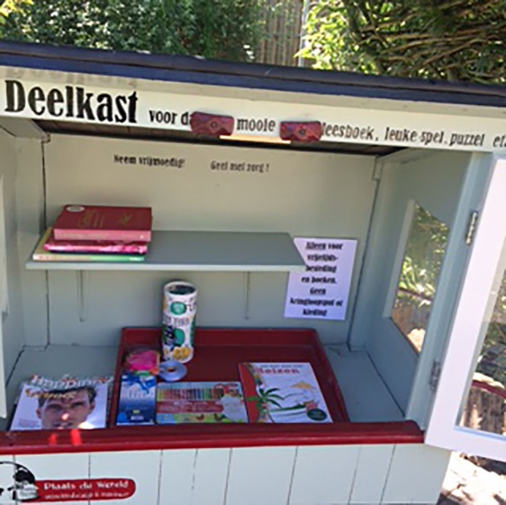
Centraal plaatsen we de 40-dagentijd-deelkast. De vieringen zijn opgebouwd rond de deelkast. In elke klas kan een deelkast worden opgesteld. In, op, rond de deelkast kunnen er symbolen, foto’s, informatie … aangeboden worden. Kinderen kunnen uitgenodigd worden zelf ook via deze deelkast te delen wat ze hebben, wat ze kunnen, wie ze zijn.
Indien dit logistiek niet haalbaar is, kan je een deelmuur, een -doos of een -hoek ook dienstdoen.
Een digitaal alternatief kan je aanbieden door een padlet te maken.
Padlet is een gratis, Nederlandstalige, makkelijk te gebruiken digitaal prikbord (muur) waarop je dingen kunt plaatsen en delen. Je krijg een muur en daarop kun je naast geschreven tekst ook foto’s, video’s, linkjes en bestanden plaatsen. Vervolgens kun je je muur op verschillende manieren indelen om het inzichtelijk te maken of om er samen op te werken. Padlet heeft zowel een (gratis) algemene account als speciale accounts voor leerlingen en docenten. Het is nuttig voor kleine groepen maar kan ook erg handig zijn voor de gehele (school)organisatie! Meer informatie vind je o.a. op deze website
Wil je zelf ook in de klas werken met padlet. Dan vind je meer informatie op volgende sites:
https://leerling2020.nl/handleiding-padlet/
https://leerling2020.nl/wp-content/uploads/2016/04/Handleiding-Padlet-Mavo-aan-Zee.pdf
https://www.youtube.com/watch?v=hTIeRmi8l-M
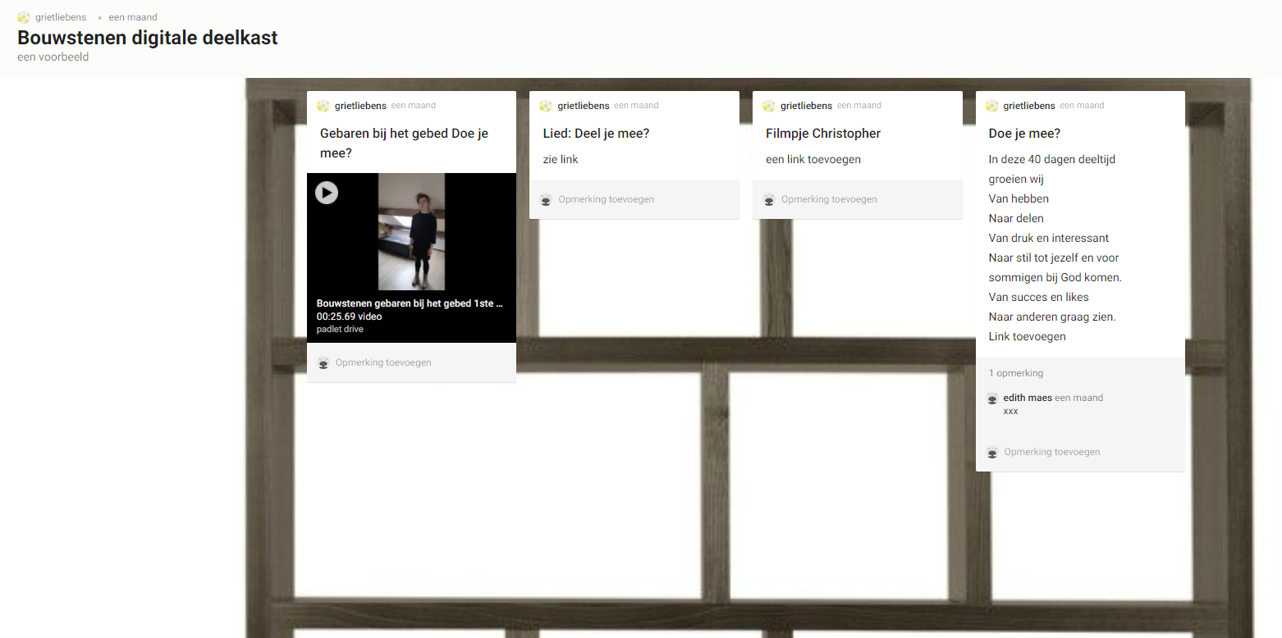
Een voorbeeld link https://nl.padlet.com/grietliebens/1bsozn5u4jkt0dlo

Verminderen om te vermeerderen.
Startviering.

Welkom: samen rond de deelkast

In coronatijden kiezen we bewust voor een klasviering.
Liefst met een kringopstelling.

L: Dag allemaal! Welkom!

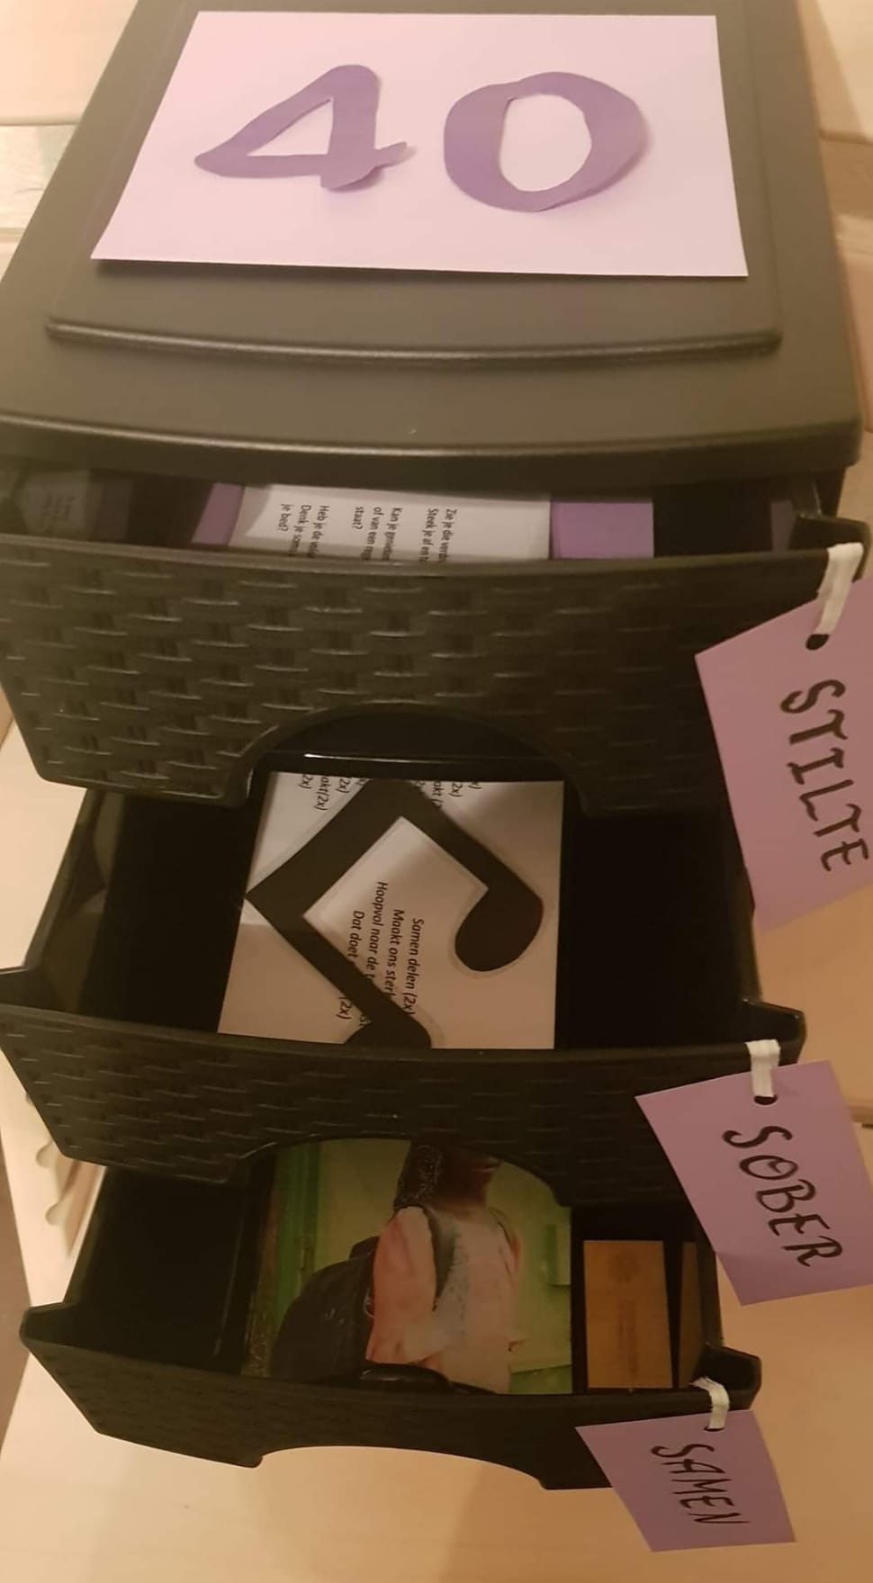
Kennen jullie dit nog? Onze 40-dagentijd-deel-kast.
De deel-kast wil ons samenbrengen en laten stil staan bij delen, 40 dagen tijd om te leren hoe deugddoend delen wel kan zijn.

Je kan van alles delen: voorwerpen, verhalen, liedjes, foto’s, spelletjes, gewoontes, rituelen, …
Het opmerkelijke van delen is, hoe meer je deelt, hoe beter we er samen van worden, hoe meer plezier we samen hebben. Van sommige zaken hebben wij zoveel dat het goed is om te minderen en te delen met anderen. Hoe minder we met de auto rijden, hoe beter het is voor onze fitheid en voor het milieu bv.
Verminderen van het ene geeft dan een vermeerdering van het andere. Of, delen is eigenlijk vermeerderen. Dat is nogal raar he.

Het is geen gewone deelkast, zoals er misschien ook eentje in jouw wijk of gemeente staat, nee het is een 40-dagentijd-deel-kast.
Christenen staan aan het begin van de 40-dagentijd. 40 dagen als voorbereiding op het grootste feest voor Christenen: Pasen.
40 dagen om na te denken wat nu juist belangrijk is in het leven.
40 dagen om ons hart terug te verbinden met anderen, met God.
40 dagen om anders te gaan leven: met minder ballast en meer openheid, minder overbodige luxe en meer eenvoud, minder ikke en meer samen.
40 dagen om te leren: verminderen is vermeerderen.

Dit jaar is deze tijd niet enkel voor Christenen een speciale tijd, ook voor onze islamvrienden is deze tijd een gezegende tijd: de Ramadan.

Op zaterdag 2 april, begint voor de moslims de vastenmaand of Ramadan. Overal in de wereld, zullen volwassen moslims van zonsopgang tot zonsondergang niet eten en niet drinken. Elke dag na zonsondergang, wordt de vasten verbroken en eet men samen met familie en vrienden. Het is een heel gezellige maand, waarin de banden tussen mensen versterkt worden. Er wordt ook meer voedsel en kleren gedeeld met wie nood heeft. In deze maand van vasten ervaren moslims hoe het is om arm of hongerig te zijn. Het belangrijkste is echter dat het een maand is van dankbaarheid, dankbaar voor alles wat mensen van God gekregen hebben. De ramadan wordt op 2 mei afgesloten met het Suikerfeest, het ‘Kleine Feest’. Heel deze vastenmaand is gericht op beter leren leven, betere verhoudingen onder mensen en beter ten dienste staan van God(Allah).

Je ziet het, 40 dagen tijd, vastentijd of ramadan, in verschillende godsdiensten en bij verschillende mensen zijn er speciale tijden waarin mensen terug ontdekken wat echt belangrijk is in het leven: verbonden zijn met mensen overal in de wereld, verbonden zijn met de natuur met heel de wereld, verbonden zijn met God de bron van alles wat ons gegeven is. Daarvoor is het goed om te minderen: minder overbodige dingen, minder voedsel, minder luxe, minder afleiding om meer te zien wat echt belangrijk is.
Delen doet goed, delen maakt ons tot mensen, delen maakt ons samen sterker. In de vastentijd is het goed om te oefenen in delen.

40-Dagen-deel-tijd… Wat kan ons helpen om van deze 40 dagen tijd een speciale tijd te maken? Wat zouden we hiervoor nodig hebben?

Lln. geven mogelijkheden aan.

Verhalen, dromen, opdrachtjes, gebedjes, liedjes, symbolen en nog veel meer.

Eens kijken in onze kast. Wie doet de eerste lade open?

Uit de 1ste lade worden twee broodjes gehaald en getoond.

Ah, dat is interessant! Wat zou dat zijn?
Een broodje, wat is zou hier het verhaal achter zijn? En nog een? Twee verhalen:

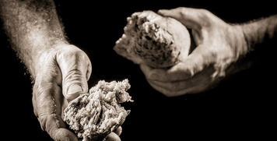
In de tijd van de profeet Elisa heerste er hongersnood. Elisa en zijn dienaren hadden nauwelijks iets te eten. Toen kwam er een mand bij de profeet met twintig gerstebroden en vers koren. Een kostbaarder geschenk kon je iemand in die dagen niet geven. “Deel maar uit,” zei Elisa tegen Gechazi, zijn knecht.
Die keek hem niet begrijpend aan. ‘Twintig gerstebroden, voor honderd man?” zei hij, “dat kunt u toch niet menen!” “Uitdelen,” zei Elisa. “En reken maar dat God ervoor zal zorgen dat je er nog van overhoudt.”
Gechazi brak de broden in stukken, deelde ervan uit, iedereen at en ze hielden nog over ook. “Goed onthouden,” zei Elisa tegen zijn dienaren, “delen is vermenigvuldigen.”
Het tweede broodje gaat over een andere profeet: de Profeet Mohammed.
Wees mijn gast
In de tijd dat de profeet in Medina leeft, zijn de mensen erg arm. Op een dag komt er een man aan de deur van de profeet. Hij is heel arm en heeft erge honger. Hij hoopt wat eten van de profeet te krijgen. Helaas heeft de profeet zelf ook niets te eten. Toevallig heeft Hij een paar moslims op bezoek, Hij vraagt hen: ‘'Wie van jullie kan deze man een maaltijd aanbieden?' Aboe Talha zegt: ‘Hij kan bij mij komen eten, profeet. Ik zal wel voor hem zorgen.' Thuis is zijn vrouw blij haar man te zien. Ze is ook blij, dat haar man een vriend mee heeft genomen. Maar als ze hoort, dat deze man voor een maaltijd is uitgenodigd, betrekt haar gezicht. 'Wat moet ik doen?' zegt ze zachtjes. ‘Ik zou deze man graag wat te eten willen geven. Maar het kan echt niet. Ik heb nog maar net genoeg voor de kinderen!' 'Tja', zegt Aboe Talha. 'Wat nu, ik heb het hem beloofd!' Aboe Talha denkt heel diep na... 'Ik weet wat!' fluistert hij opgelucht. 'Stuur de kinderen direct naar bed!' Zijn vrouw is verbaasd. 'Maar ze moeten toch eerst eten!' antwoordt ze. 'Doe nou maar wat ik zeg', dringt Aboe Talha aan. 'Voor één keertje kunnen ze best zonder eten naar bed.' Dan fluistert Aboe Talha in haar oor, wat ze met het eten moet doen. Zijn vrouw doet precies, wat haar man gezegd heeft. Ze stuurt de kinderen naar bed. Daarna maakt ze het eten klaar, dat nog in huis is. Na een tijdje nodigt Aboe Talha zijn gast uit, om aan tafel te komen. Aboe Talha's vrouw komt er ook bij zitten. Ze zegt: 'Zo'n fel licht op tafel is niet nodig, ik draai de lamp wat lager. Schemerlicht is veel gezelliger, nietwaar?'. Aboe Talha's vrouw schept het eten voor haar gast op. Daarna is ze bezig met het bord van haar man en haarzelf. Eigenlijk is er maar één, die echt eet! Raad eens wie? Het is de gast! Omdat het zo donker in de kamer is, merkt de gast er niets van. Gelukkig maar! Anders zou hij zich vast en zeker schamen. Dat wil Aboe Talha niet. De volgende dag komt Aboe Talha bij de profeet. Deze begroet hem allerhartelijkst. 'Aboe Talha', zegt hij, 'Allah is erg ingenomen met wat je gisteravond gedaan hebt. Hij zegt, dat jij één van de mensen bent, die zichzelf voor een ander wegcijferen.'

De voorganger of lezer gaat een stap achteruit en vraagt aan de kinderen:
- Ik vraag mij af, wat deelden de mensen?
- Ik vraag mij af of het gemakkelijk was om te delen?
- Ik vraag mij af welk stuk in de verhaaltjes jij het mooiste vond?
- Ik vraag mij af, is delen nu verminderen of vermeerderen?
- Ik vraag mij af wat kunnen wij delen in de 40 dagen tijd?
- Ik vraag mij af, wat zou er gebeuren als meer mensen dit zouden doen?
- Ik vraag mij af, of dit moeilijk is?
- Ik vraag mij af of dit vandaag ook gebeurt?

De lln. mogen vrij antwoorden.

Lied

V: Als we delen, gebeurt iets bijzonders, ik deel met jou, ik verminder maar samen hebben we meer, verminderen wordt vermeerderen, samen worden we er sterker van, de wereld wordt er beter van.

Zou er nog iets bijzonders in onze kast zitten?
Wie neemt nog eens iets uit onze 40-dagentijd-deelkast?

(Uit de 2de lade wordt een koptelefoon genomen.)

V: Ah, tijd voor een lied.
Zingen jullie mee?

Filmpje met tekst: https://www.youtube.com/watch?v=X9Gmko0SzH8
Filmpje met beelden: https://www.youtube.com/watch?v=4OH45644-qw
Zie ook CD: ‘Een duim voor Jezus’ muziek: Fio Van Staanlandt, teksten van Moniek Vermeulen, Griet Bogaert, Johan Van Daele, Kris Gelaude. Zang: Griet Bogaert, Pol Van De Perre. Koor: Karolien, Wim, Dominique, Stefanie.

Lied: DELEN DOET WONDEREN

1. Heb je gehoord van het wonder
dat alles veranderen kan.
Soms is het zelfs heel eenvoudig,
komaan, ik vertel het je dan.

Refrein:
Als we delen gebeurt er iets bijzonder,
want zie je, het is als een wonder.
Als we delen gebeurt er iets bijzonder,
dan is er voor iedereen genoeg.

2. Weinig wordt veel als we delen
en zo is het leven een feest.
Dat is wat Jezus ons leerde
om altijd te doen in zijn geest.

Refrein:
Als we delen gebeurt er iets bijzonder,
want zie je, het is als een wonder.
Als we delen gebeurt er iets bijzonder,
dan is er voor iedereen genoeg.

3. Het ongelooflijke wonder
dat brood geeft aan iedere mens.
Doen wij toch allemaal samen,
het is Jezus’ vurige wens.

Refrein:
Als we delen gebeurt er iets bijzonder,
want zie je, het is als een wonder.
Als we delen gebeurt er iets bijzonder,
dan is er voor iedereen genoeg.

Buen vivir: het goede leven voor iedereen
V: Wat hebben we nog in onze 40-dagentijd-deelkast?
Wie neemt nog iets?
Uit de deelkast wordt een postkaart met een mandala (of foto uit de fotoset voor kleuters) genomen.

L: Hoi,
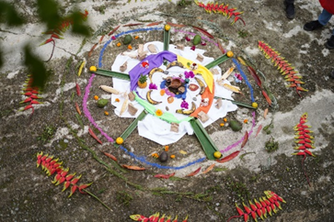
Zeg wat vind je van ons kunstwerk? Een mandala, zo heet het. Oh ja, sorry, mijn naam is Isis, wij wonen in Colombia. Oh, wij zijn zo fier op onze mandala! Ken je een mandala? Het is een cirkelvormige tekening met verschillende symbolen en kleuren. We maakten er een in de duurzaamheidsschool, de Bijtjes. Kennen jullie dat ook een duurzaamheidsschool? Het is niet onze gewone school, maar één keer in de maand gaan we in de stad Tamesis naar de Bijtjes, zo heet de duurzaamheidsschool. Hier leren we over ‘het goede leven’ of ‘Buen Vivir’ zoals wij zeggen. Het leven wordt goed als mens en natuur in harmonie met elkaar leven. Als we goed omgaan met elkaar en met de natuur dan dragen wij zorg voor de dieren en planten, zorgen wij voor elkaar en voor de natuur. Sommige mensen willen onze natuur vervuilen en zelfs vergiftigen. Wij leren op een goede manier daar nee op te zeggen. Want zoals onze leraar Don Alfonso zegt: “Als wij onze omgeving delen, zie je dat de natuur ook heel wat met ons deelt. Water, aarde, planten, lucht, mensen, dieren ... alles en iedereen leeft samen.”

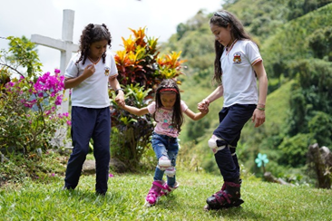
Op de 2de foto zie je mij, Isis, mijn nichtje Salome en Karen ons vriendinnetje. We leren Salomé skaten, dat is niet makkelijk in het begin. De volgende weken vertel ik je nog meer avonturen.

Vervolgens zet je het filmpje 'Isis in Colombia' op. Als je niet over het filmportret beschikt, kan je terugvallen op de foto's in de powerpointpresentatie 'Het campagneverhaal op maat van kinderen', ook gratis op te vragen via webshop.broederlijkdelen.be.

Verbindend bidden en danken.

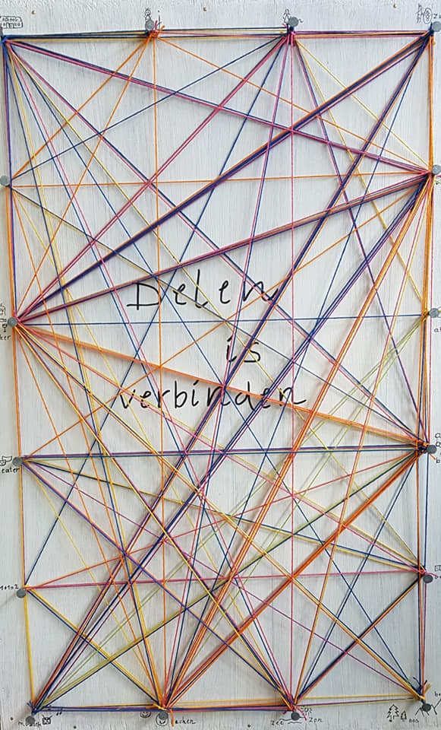
V.: Mensen delen veel onder elkaar, maar ook de natuur deelt veel met ons. We krijgen zoveel van anderen, van de natuur, van het leven. Er is zoveel om dankbaar voor te zijn. Bijna teveel om op te noemen. Bedenk eens één iets waar je echt blij en dankbaar voor bent. Iets of iemand die iets met je deelde, zomaar.
Hier is een bol wol. Wie de bol heeft mag zich uitspreken: ‘Vandaag ben ik dankbaar voor…” De bol wordt gegooid naar de andere kant van onze cirkel. Zo krijgen we een heel web van draden, dankbaarheid dat ons met elkaar en met Isis en Salomé en met vele anderen verbindt.

(Foto: Karin Mensch)
L 1: Wij delen heel wat samen.
Er is heel veel wat ons verbindt.
Maar samen is alleen maar samen
als het in het hart begint.
(naar Toon Hermans)

L 2: Delen maakt blij.
Delen maakt sterker.
Delen is verbinden.
Verminderen is vermeerderen.

L: Dit kunnen we ook samen,
doen jullie mee?
Gewoon nazeggen:
Samen delen
Allen Samen delen
L: Maakt ons sterk
Allen Maakt ons sterk(2x)
L: Dat is wat ons blij maakt
Allen Dat is wat ons blij maakt,
L: Dat doet goed!
Allen Dat doet goed!

(Misschien hoorde je het zelf aan de rijm, hier kan je de melodie van Broeder Jacob onder plaatsen…)

Lied: Delen doet deugd

L: Tijd voor een lied!
(De clip is te vinden via youtube.com/broederlijkdelen.
Het themalied zelf – in een gezongen en een instrumentale versie – kun je gratis downloaden via broederlijkdelen. be/bestellen. Ook de partituur van het lied vind je daar.)

We zegenen elkaar

L: Maken we het eventjes stil,
aan de buitenkant, alles rondom ons
en ook aan de binnenkant, in ons hart.

God,
Dank u voor al het mooie dat wij juist gehoord hebben,
Dank u voor elkaar hier in deze cirkel
Dank u voor kinderen zoals Isis en Salomé
en alle kinderen die meewerken
aan een goed leven voor iedereen
Zegen ons, spreek goed over ons allemaal
bescherm ons tegen zwarte gedachten
help ons om hoopvolle delers te worden.
Met een gebaar: kruisje op het voorhoofd, of een zacht schouderklopje of …. zegent elk kind zijn of haar buurman/vrouw. De L begint en laat aanvoelen dat dit een heel bijzonder moment is.

Het klopt: verminderen is vermeerderen!

L: Deze deelkast gaat de hele 40 dagen tijd een belangrijke rol spelen.
Je kan er van alles in vinden: verhalen, dromen, opdrachtjes, liedjes …
Je kan er zelf ook van alles in steken om te delen: speelgoed, een verhaal, een actie die jullie op touw zetten, maar ook een wens, of een gebed voor iemand.

L Samen beginnen we aan deze 40 dagen tijd.
Doen jullie mee?
In deze 40 dagen deeltijd
Allen In deze 40 dagen deeltijd
L groeien wij
Allen groeien wij
L Van hebben (hier maakt de lln een armgebaar van alles naar zich toe schuiven) (op de padlet deelkast vind je een voorbeeldfilmpje)
Naar delen (delend gebaar met de armen)
A : van hebben (gebaar) naar delen (gebaar)
L Van druk en interessant (bv met de handen druk rollen)
Naar stil tot jezelf en voor sommigen bij God komen. (bv handen rustig naar het hart brengen)
A: Van druk en interessant (gebaar)
Naar stil en tot jezelf en voor sommigen bij God komen. (gebaar)
L : Van succes en likes (duimen op eigen borstkas)
Naar anderen graag zien (duim naar anderen)
A: Van succes en likes (gebaar)
Naar anderen graag zien (gebaar)
L: Van verminderen ( deelgebaar)
Naar vermeerderen ( zaaigebaar)
L: Ga met ons mee op onze weg, God
40 dagen lang
Groeien in delen
Groeien in mens worden
Groeien naar het goede leven voor iedereen.

Lied – Wat zullen we delen?

Wat zullen we delen,
Veertig dagen lang
Wat zullen we delen
met elkaar.

Er is genoeg voor iedereen
Dus delen we samen
minder wordt nu meer
dus leven we samen
niet alleen.

viering van vergeving en vernieuwing
DELEN VANUIT EEN VERNIEUWD HART

Samen met de kinderen bewust worden van wat er misloopt, mee door onze eigen fouten en onverschilligheid … het maakt deel uit van de veertigdagentijd. Dit durven delen en mogen uitspreken, en weten dat we nieuwe kansen krijgen in Gods Naam, het is een diepe christelijke ervaring. Het is geloven dat de Heer ons van binnenuit nieuw kan maken.

Vergeving vragen doen we niet alleen voor individuele misstapjes. We vragen ook om vergeving in naam van alle mensen. Wij maken deel uit van deze mensenwereld die onrecht en vernietiging van het leven en van de schepping laat gebeuren. We vragen dat God het hart van alle mensen vernieuwt.

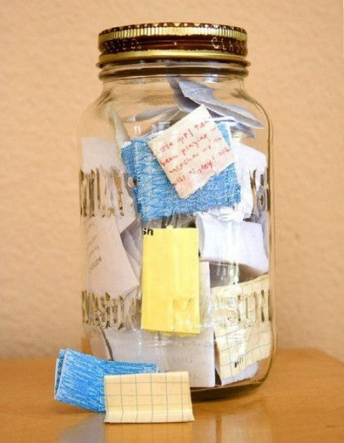
Deze ‘boeteviering’ is het meest geschikt voor een klasviering. Op die wijze kan op een veilige en doorleefde manier binnen de klasbubbel toch een boeteviering opgezet worden.
Schikking en materialen
Voorzie een ruimte waar je samen in een kring kan zitten.
Plaats in de kring een lege deelkast.
Voorzie een glazenbokaal (waarin de kinderen in de loop van de viering hun briefje kunnen deponeren)
Houd een aantal zaken achter de hand die naar het einde van de viering opnieuw een plaats kunnen krijgen in de deelkast (dingen die in de voorbije lessen geklonken hebben en verzameld zijn)

EERSTE STAP :
inleidend gesprek
een uitnodiging tot het vieren van vergeving en opnieuw delen in verbondenheid

Lied: Delen doet goed!
Refrein:
Delen doet goed, het geeft een fijn gevoel.
Het kan simpel en eenvoudig. Het is ons doel.
Delen doet goed, het geeft een fijn gevoel.
Het kan simpel en eenvoudig. Ons doel.

Reeds vele, vele jaren kopen mensen meer en meer.
Kaste vol spullen, nooit gebruikt, misschien één keer.
Zet de deuren open nodig vrienden, buren uit.
We delen en we ruilen, een positief geluid.

Refrein:
Delen doet goed, het geeft een fijn gevoel.
Het kan simpel en eenvoudig. Het is ons doel.
Delen doet goed, het geeft een fijn gevoel.
Het kan simpel en eenvoudig. Ons doel.

Gesprek bij de deelkast
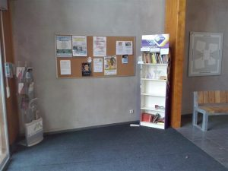
- Kijk, een kast. Wat voor kast is dat ook al weer? Waarom noem je dat een deelkast?

- Wat kan je zoal delen?
De kinderen geven antwoorden:
- we delen wat we teveel hebben, maar ook wat ons dierbaar is
- We delen heen en terug
- We delen verantwoordelijkheid
- We delen talenten, goede eigenschappen, maar ook onze zwakkere kanten.
En met wie delen we dan?
- We delen met onze vrienden en onze klasgenoten
- We delen met onze familie en de mensen die ons omringen, ook nu het even moeilijk is: we houden wel afstand, maar we laten elkaar niet los.
- We delen met Isis en de mensen in het Zuiden …
- Deze kast was en is dus nog steeds het teken van onze verbondenheid. Verbondenheid met wie of wat?
Onze band met de natuur, met al wat leeft en leven geeft.
Onze verbondenheid met elkaar, met jou en jou, met hem en haar. Dat is waar we van dromen in deze tijden van quarantaine, van quaranta giorni, van veertig dagen…
Onze band ook met ons beste zelf, met de droom in ons eigen hart.
En onze band met Salomé (en Isis) en haar familie en vrienden, de verbondenheid mensen van het Noorden met de mensen van het Zuiden.
Wij dromen van een wereld zonder ongelijkheid; van een wereld waarin iedereen mee is. Die wereld start met delen.
- Maar nu, kijk nu … de kast is leeg. Gedaan met delen? Gedaan met de droom van een betere wereld …? Kijk, nu lijkt het wel dat de verbondenheid gebroken is. De kast is leeg. De droom ligt in duigen. De droom van God is verdwenen …

- Hoe zou dat komen? Wat kan er gebeurd zijn?
Wat heeft de droom van delen en verbondenheid doen breken? Wat drijft ons uit elkaar?
We zoeken samen met de kinderen naar enkele antwoorden en voorbeelden:
  - Hoe is onze band met de natuur gebroken? Wat hebben mensen gedaan? Wat hebben wij gedaan?
  - Wanneer wordt onze band met elkaar verbroken? Wat drijft mensen uit elkaar?
  - Hoe doen wij zelf soms wat we eigenlijk niet willen doen?
  - Hoe komt het dat mensen in het Zuiden het zo moeilijk hebben om te overleven?

Uitnodiging tot persoonlijke bezinning
Het liedje ‘Heer, ik wil U zeggen’
We zingen of luisteren aandachtig naar de tekst van dit liedje op de CD (of voorgelezen).
Heer ik wil U zeggen
dat ik fouten heb gemaakt
dingen die ik zei
dingen die ik dacht
dingen die ik heb gedaan
of juist niet gedaan
het spijt me, Heer
het spijt me, Heer
het spijt me, jullie allemaal.
Laten wij bidden voor elkaar
Heer, maak ons leven nieuw en waar.
uit : Elly ZUIDERVELD & Dick LE MAIR, Geloven als een kind. Unisong music publishers B.V., Hilversum, 2003, p.8-9 (CD en partituur). Dit lied vind je ook op Spotify of op YouTube

TWEEDE STAP :
ieder bereidt zich voor…

Persoonlijk bezinningsmoment
De tekst van het liedje zegt: mensen maken fouten door de dingen die ze zeggen, de dingen die ze denken, de dingen die ze doen, de dingen die ze niet doen…
Alle kinderen krijgen een blaadje zoals hieronder.
Ze denken in stilte hierbij na.
Ze kunnen wat woordjes op hun blaadje schrijven.
De kinderen vullen het zinnetje aan (geschreven of in gedachte).
VOOR DE NATUUR - VOOR ELKAAR - VOOR DE MENSEN OVERAL

dingen die ik zei
dingen die ik dacht

dingen die ik heb gedaan
of juist niet gedaan

Ik vraag om vergeving voor mezelf en voor de mensen
omdat wij ………………………………………………………………..

Ondertussen klinkt rustige muziek of wordt het liedje herhaald.
(suggestie voor rustige muziek: Cape Good Hope, Jelle van Giel: https://www.youtube.com/watch?v=AsPVbbkTY-w)
Zodra de kinderen klaar zijn, vouwen de kinderen hun briefje dicht en ze houden het bij zich.

Andere opdrachten

Ter voorbereiding van de derde stap kunnen de kinderen nog andere
opdrachten krijgen.
Bij voorbeeld:
- Zoek iets het verhaal van Jezus in de woestijn op in de kinderbijbel of op het internet. Kijk of je meer uitleg kan vinden. Bv. https://bijbelin1000seconden.be/menu/tiki-index.php?page=1e+zondag+van+de+veertigdagentijd+C+-+evangelie
- Schrijf zelf of zoek in een gebedenboekje een mooi gebed voor de viering.
- Schik de stoelen in een kring en versier de ruimte (met kaarsjes, bloemen, prenten…)

DERDE STAP :
vergeving vieren
en nieuwe verbondenheid

Bij de deelkast
De voorganger verwijst naar de deelkast.
De kast is leeg. Soms is delen even niet makkelijk, vervelend of lastig…
Je zou er de moed bij verliezen. Alle hoop lijkt weg.
De veertigdagentijd, de vasten; het is de tijd van voorbereiding op Pasen.
De vasten is daarom ook een tijd van ‘boete’, zegt men.
Deze viering is een ‘boeteviering’.
Maar wat is ‘boeten’ eigenlijk?
Boeten, dat is wat de vissers doen als ze hun netten herstellen. Het betekent dat ze de touwen van hun netten terug zorgvuldig aan elkaar vlechten. Ze ‘boeten’ de netten.
Zo kunnen ook wij ons net van relaties, onze banden herstellen: onze band met elkaar, onze band met de natuur, onze band met onze goede ik, onze band met de mensen. Dat is de kracht van verbinding!
En zo herstelt God met ons zijn verbond.
Laten we terug delen, want delen doet goed. Je wordt er blijer, sterker en beter van…
En wie weet, raakt onze deelkast straks toch nog opnieuw gevuld.

Uit de Bijbel: woorden van Lucas 4, 1-13
Steek een kaars aan bij de Bijbel en maak het even stil.
Jezus ging de woestijn in. Het was er heel stil, zodat Jezus goed na kon denken over wat hij wilde. Wat was zijn weg in het leven? Wat zou hij gaan doen? Was hij wel sterk genoeg van binnen? Zou hij het alleen doen, of samen met andere mensen? Wat wilde God van hem? Er waren heel veel vragen in zijn hoofd.
Veertig dagen bleef Jezus in de woestijn. Hij at en dronk niets en hij was alleen met zichzelf. Soms voelde hij heel duidelijk wat God van hem wilde, maar op andere momenten hoorde hij er iets tegenin gaan. Alsof er een duiveltje op zijn schouder zat, dat hem van de weg af wilde brengen.
Toen de veertig dagen voorbij waren werd het stil bij Jezus van binnen.
Nu wist Jezus dat hij sterk en wijs genoeg was, en hij wist wat hij wilde. Hij wilde alle mensen vertellen over het Rijk van God. De wereld moest goed en mooi worden voor iedereen. Hij zou er gewoon me beginnen, en wie weet gingen er steeds meer mensen meedoen.

Moment van vergeving
In woord en gebaar
Om beurten staan de kinderen recht in de kring.
Vraag aan kinderen of ze iets willen zeggen van wat ze opgeschreven hebben. (Laat kinderen daarin vrij)
Ze nemen hun briefje en ze spreken elk iets uit van wat ze voorbereid hebben,
met de beginwoorden:
Ik vraag om vergeving voor mezelf en voor de mensen
omdat wij ………………………………………………………………..
Zodra het kind is uitgesproken, staan de kinderen die rechts en links van hem zitten ook op. Zij leggen om beurten bij hun klasgenootje hun hand op de borst of tekenen daar een kruisje. En zij zeggen luidop:
Jij krijgt een nieuw hart! Deel het met anderen!
Ook de juf of de meester doet gewoon mee.
Laat de kinderen hun briefje in een glazen bokaal steken die je in het midden van de kring plaatst. Die bokaal kan je in of bij de deelkast een plekje geven als een gedeelde herinnering aan dit moment.
Gebed
Onderstaand gebed, of een gebed naar keuze

Dank u wel, Heer God,
duizend maal dank.
U houdt van ons zoals we zijn.
U vergeeft al onze fouten,
wat we hebben gezegd of gedacht,
gedaan of niet gedaan.
U maakt ons helemaal nieuw.
Dank u, Heer.
U verbindt ons met elkaar.
Help ons delen met elkaar
U verbindt ons met al wat leeft.
Leer ons delen met al wat leeft
U verbindt ons met alle mensen
overal ter wereld.
Delen maakt ons blij.
Dank u voor Jezus, uw zoon,
die onze weg is naar Pasen.
Hou ons op de juiste weg.
U maakt ons blij met het leven.
Amen.
Dit gebed kan regel per regel voorgezegd en nagezegd worden.

Symboolhandeling bij de deelkast
We plaatsen opnieuw een aantal zaken bij en in de deelkast: een foto van Isis en de mensen in het zuiden, de glazen bokaal met de briefjes uit het boetemoment, dingen die we teveel hebben en zaken die ons dierbaar zijn en we willen delen met anderen.
Ondertussen zingen we samen alle strofen van het lied.

Lied

Waar is God https://www.youtube.com/watch?v=U4JEJw1PkLo
Ook al reis ik naar het verste land
daar is God
ook al vlieg ik naar de hoogste ster
daar is God
ook al zink ik in de diepste zee
daar is God
ook al dwaal ik door de zwartste nacht
daar is God

God kent je als je tandenpoetst
en dan gekke bekken trekt
God kent je als je plassen moet
terwijl je keihard liedjes rapt
en als je op je kamer bent
en speelt op je luchtgitaar
ook dan is God het die je kent
Hij lacht, en Hij vindt niets te raar

Ook al juich ik in een stadion
daar is God
ook al huil ik helemaal alleen
daar is God
al voordat ik geboren was
daar is God
en als ik later overlijd
daar is God

God kent je als…

Ook al voel ik heel lang niets van Hem
daar is God
ook al zeg ik dat Hij niet bestaat
daar is God
ook al ben ik superboos op Hem
daar is God
ook al raak ik ooit dit liedje kwijt
daar is God
God kent je als…
Tekst: Reinier Sonneveld, Muziek: Bas van Nienes, Jeroen van der Werken
© 2016 Reinier Sonneveld, Bas van Nienes, Jeroen van der Werken

Verbinding vieren…vierend verbinden

Verbinding vieren met de hele school, vierend verbinden.
We reiken je bouwstenen aan voor een viering met de hele school, van instapklas bij de kleuters tot en met de leerlingen van het zesde leerjaar.
Hoe kunnen jullie dit voor mekaar krijgen?
Eerst wordt de viering voorbereid aan de hand van aangepaste opdrachten in iedere klas. In deze opdrachten bereiden jullie een onderdeel van de viering voor. Een overzicht hiervan vind je in het onderstaande schema.
Verder wordt er bij iedere opdracht een tekst voor in de viering voorzien. Verder in dit document vind je alle teksten in de juiste volgorde met daarbij een verwijzing de mogelijke opdrachten per kleuterklas of leerjaar.
Voorzie voor de opdrachten minstens één lesuur, neem je tijd om dit te doorleven met je kinderen en dit mee te nemen naar de viering. Voorzie voor de viering ook de nodige tijd en ruimte. ( de kerk, buiten, de turnzaal, aangepast aan de actuele mogelijkheden)
In deze viering komen de volgende thema’s van de veertigdagentijd aan bod: stilte, solidariteit, soberheid, delen, een Bijbelverhaal en gemeenschap vormen.
In deze bundel vind je
P 31 De opdrachten om de viering voor te bereiden en een algemeen overzicht
van de opdrachten
P 45 Het verloop en de tekst van de viering
P 54 bijlage : materialen die je nodig hebt bij de opdrachten of in de viering

kleuters | instapklas kleuters | 1e kleuterklas | tweede kleuterklas | derde kleuterklas
STILTE | Stilteoefening  In de stilte denk ik aan …  De stilte maakt me …  Stilteritueel inoefenen | Stilteoefening  In de stilte denk ik aan …  De stilte maakt me …  Stilteritueel inoefenen | Stilteoefening  In de stilte denk ik aan …  De stilte maakt me …  Stilteritueel inoefenen | Stilteoefening  In de stilte denk ik aan …  De stilte maakt me …  Stilteritueel inoefenen
DELEN |  |  |  | Versje met gebaren over delen
SAMEN | Kaarten inkleuren | Kaarten inkleuren | Kaarten inkleuren | Kaarten inkleuren

Lagere school | 1e leerjaar | 2e leerjaar | 3e leerjaar | 4e leerjaar | 5e leerjaar | 6e leerjaar
STILTE | Stilteoefening  In de stilte denk ik aan …  De stilte maakt me …  Stilteritueel inoefenen | Stilteoefening  In de stilte denk ik aan …  De stilte maakt me …  Stilteritueel inoefenen  Elfje over stilte maken | Stilteritueel inoefenen | Stilteritueel inoefenen | Stilteritueel inoefenen | Stilteritueel inoefenen
Viering | Stilteritueel voordoen | Enkel elfjes voorlezen
SOBERHEID  Minder wordt meer |  |  |  |  |  | Wat kunnen we minderen? Wat kan dan meer worden?
Viering |  |  |  |  |  | creatieve visuele voorstelling
SOLIDARITEIT |  |  | Pamfletten maken met slogans  Inoefenen van lied ‘Wat zullen we delen?’ | Projecten die getuigen van solidariteit
Viering |  |  | Pamfletten naar voor brengen en lied zingen. | Projecten luid voorstellen
DELEN |  |  |  |  | Interview en of getuigenissen over delen
Viering |  |  |  |  | Getuigenissen vertellen en/of interview naspelen
SAMEN | Kaarten inkleuren | Kaarten inkleuren | Kaarten inkleuren | Kaarten inkleuren | Kaarten inkleuren | Kaarten inkleuren

VOORBEREIDING VIERING:

intro : tot stilte komen

Opdracht:
De leerlingen van het eerste leerjaar oefenen dit ritueel in de klas en doen het voor tijdens de viering.
Stilteritueel: verloop zie hieronder
Alle klassen van de school oefenen dit op voorhand in, zo kent iedereen het ritueel voor de viering.

Stilte ritueel:
Jullie staan in een grote wijngaard / boomgaard, jullie zijn allemaal verbonden met elkaar.
- Zorg dat je stevig staat; spreid je benen een beetje.
Met je wortels sta je stevig in de grond.
Je bent verbonden met de aarde, de grond.
De aarde waarin je staat deel je met de anderen.

- Spreid je armen, leg je hand op de schouder van de leerling die naast je staat.
De ranken van de druivenplant / de takken van de boom raken elkaar, ze zijn met elkaar verbonden. Samen staan ze sterk.

- Steek je armen in de lucht. Reik naar de zon.
Ze geeft je warmte, doet je groeien en lekkere vruchten dragen.

- Laat de regen vallen op de grond, ook deze heb je nodig om te groeien en sappige vruchten te krijgen.
Maak met je handen de beweging van vallende druppels.

- Breng je handen zachtjes voor je ogen.
Maak het stil in jezelf.
Zet je oren, ogen en hart open en vier met ons mee.

- Breng je handen naar voren met de handpalm omhoog.
Klaar om samen met de anderen te ontvangen en te delen.

Bijbelverhaal: Jezus in de woestijn
Naar ‘Het begon met licht. Bijbelverhalen voor groot en klein’
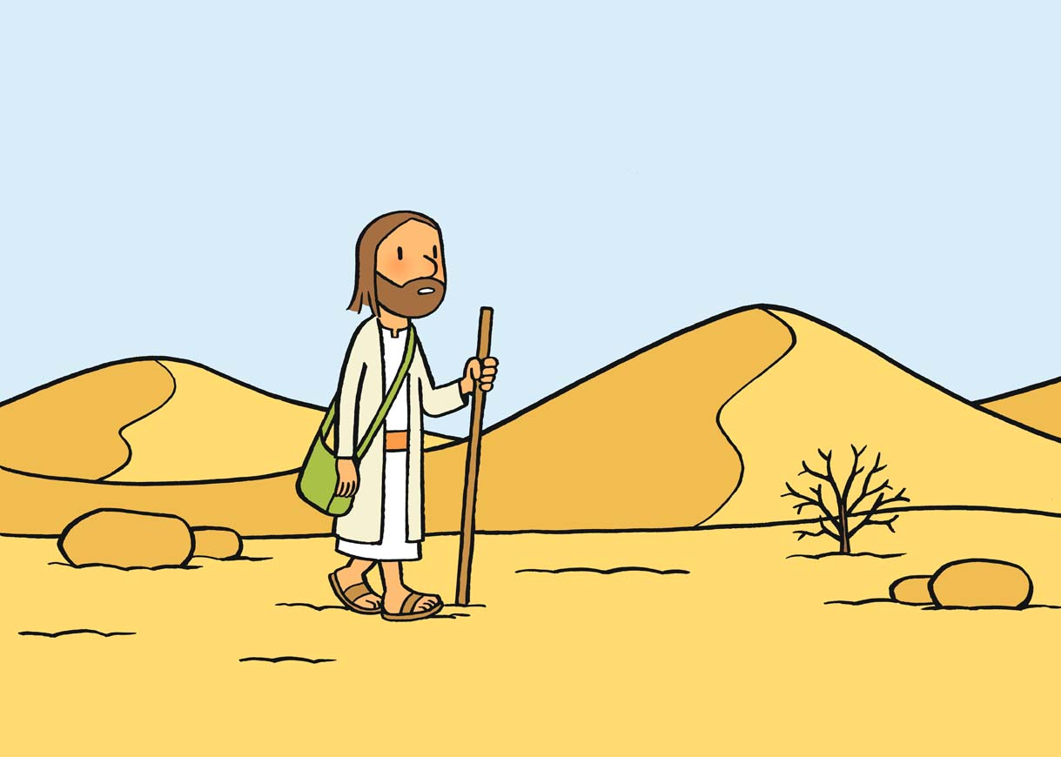
KBS Uitgeverij, 2010, p. 111-112
Lucas 47, 1-15

Tekst viering:
Jezus ging de woestijn in.
Het was er heel stil, zodat Jezus goed na kon denken over wat hij wilde.
Wat was zijn weg in het leven?
Wat zou hij gaan doen?
Was hij wel sterk genoeg van binnen?
Zou hij het alleen doen, of samen met andere mensen?
Wat wilde God van hem?
Er waren heel veel vragen in zijn hoofd.
Veertig dagen bleef Jezus in de woestijn.
Hij at en dronk niets ; hij was alleen met zichzelf.
Soms voelde hij heel duidelijk wat God van hem wilde,
maar op andere momenten hoorde hij er iets tegenin gaan.
Alsof er een duiveltje op zijn schouder zat, dat hem van de weg af wilde brengen.
Toen de veertig dagen voorbij waren werd het stil bij Jezus van binnen.
Nu wist Jezus dat hij sterk en wijs genoeg was.
Hij wist wat hij wilde.
Hij wilde alle mensen vertellen over het Rijk van God.
De wereld moest goed en mooi worden voor iedereen.
Hij zou er gewoon aan beginnen en wie weet gingen er steeds meer mensen meedoen.
Eerst keek Jezus eens goed rond wie hem zou kunnen helpen. …
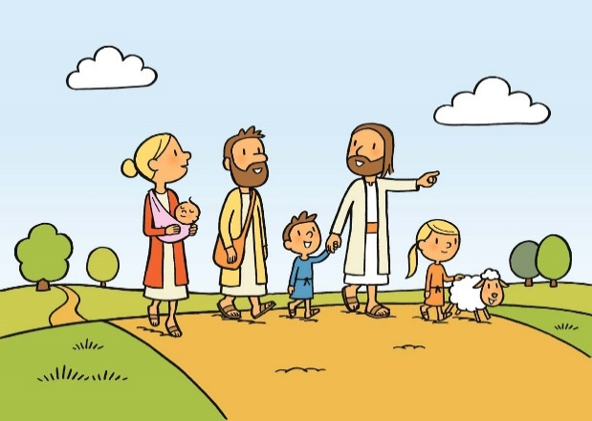

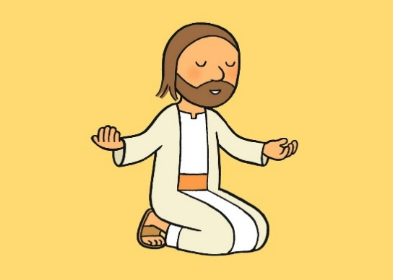

prenten uit ‘Sterretjes aan de hemel’ Averbode

Tijd voor STILTE:

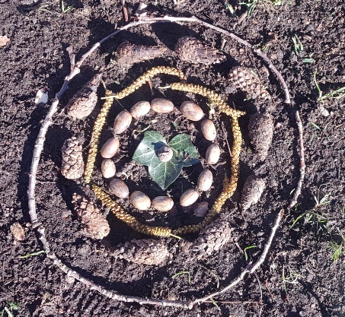

Opdracht:
De kinderen van de instapklas, 1e en 2e kleuterklas zitten in een kring. De juf/meester maakt gebruik van de regenbuis of de oceaanmaker. Zij/hij laat het geluid horen. Kinderen zitten met hun handen in de schoot en met de ogen dicht. Ze luisteren.
Tussendoor vraagt de juf of meester aan verschillende kinderen:
- In de stilte denk ik aan …
- De stilte maakt me …
Na dit momentje noteert de leerkracht voorbeelden die gezegd werden.
Dit wordt in de viering voorgelezen, nadat even de regenbuis of oceaanmaker gebruikt wordt.

Opdracht:
De kinderen van het 2e leerjaar zitten in een kring.
De juf/meester maakt gebruik van de regenbuis of de oceaanmaker.
Zij/hij laat het geluid horen.
Kinderen zitten met hun handen in de schoot en met de ogen dicht.
Ze luisteren.
Tussendoor vraagt de juf of meester aan verschillende kinderen:
- In de stilte denk ik aan …
- De stilte maakt me …

Daarna gaan ze in groepjes van 2 aan de slag en maken ze een elfje rond de stilte.
Een elfje of elf is een gedicht van 11 woorden, verdeeld over 5 regels.
De eerste regel heeft 1 woord, de tweede regel heeft 2 woorden enz.
De vijfde regel heeft weer 1 woord en bevat meestal een samenvatting van het geheel.
1 ……………..
2 …………….. ……………..
3 …………….. …………….. ……………..
4 …………….. …………….. …………….. ……………..
1 ……………..

Kies voor de viering enkele elfjes uit. (max. 4)

Tijd voor SOBERHEID:

Opdracht:
De leerlingen van het 6e leerjaar brainstormen en schrijven een tekst met als onderwerp:
Soberheid, minder wordt meer, minderen krijgen in de veertigdagentijd extra onze aandacht.
De volgende vragen kunnen hen hierbij helpen:
- Waar, wanneer en hoe, … zouden wij kunnen minderen?
- Hoe zou dit voor meer kunnen zorgen?
We geven enkele voorbeelden om jullie op weg te zetten.
Vul aan, maak er een uitdaging van in plaats van met het ‘morele’ vingertje te wijzen;
zie het als een opportuniteit.
Minder uitstoot is meer … (milieu),
Minder afval is meer …
Minder met de auto rijden is meer …
Minder lawaai is meer …
Minder rommel is meer …
Minder roddelen is meer …
Minder pesten is meer …
Minder huiswerk is …
Minder corona is …
Minder … is meer vriendschap
Minder … is meer tijd
Minder … is meer dankbaarheid
Minder … is meer …

Probeer dit creatief voor te stellen in de viering.
Bijvoorbeeld: Je kan er een rap van maken.

Tijd om te DELEN:

Opdracht:
- Bekijk het filmpje van juf Roosje en juf Zeynep over Delen. 5e leerjaar
Delen, hoe doe je dat? Wat doet delen met je?
Hier vind je de link :
https://youtu.be/ynIjiV9TW8w

- Klasgesprek over delen.
Wat onthoud je uit het interview, wat is blijven hangen?
Wat zegt dit over vasten, delen?
Wat kunnen we delen? De juffen delen dingen, zamelen geld in …
Maar wat kunnen we nog delen?
Schoolbank? Klaslokaal?
Huis? Bed? Tafel? TV? Zetel?
Geheimen? Zorgen?
Grapjes?
Verhalen? Weetjes?
Religie? Geloof?
Gedachten? Gevoelens?
Plezier? Hobby?
Deze veertigdagentijd?
Met wie delen we dit?
Waar kunnen we deze veertigdagentijd extra aandacht aan besteden,
of waar hebben we het al gedaan?
Wat zegt dit over jou?
Zou jij dit ook willen?

Opdracht 1:
Schrijf een korte getuigenis neer aan de hand van de volgende 3 vragen en breng deze in de viering naar voor.
Wat onthoud je uit het interview, wat is blijven hangen?
Wat zegt dit over vasten, delen? Wat kunnen we delen?
Wat zegt dit over jou? Zou jij dit ook willen?
EN/OF

Opdracht 2:
Interview een aantal mensen die op school werken over het onderwerp delen;
Je kan dit in de viering naspelen of een tekst hieromtrent maken en in de viering lezen.

Opdracht:
De kleuters van de 3e kleuterklas bekijken het filmpje juf Roosje en Zeynep rond delen.

Delen, hoe doe je dat? Wat doet delen met je?
Hier vind je de link :
https://youtu.be/ynIjiV9TW8w

Klasgesprek rond delen.
Mogelijke vragen zie hierboven.

Versje met gebaren inoefenen.

(kinderen maken 3x een zaaibeweging)
Delen doet groeien.
(kinderen steken de armen in de lucht)
Delen doet opstaan
(kinderen staan recht)
en delen geeft leven!

De kleuters doen dit voor in de viering.
De eerste keer enkel deze klas, een tweede keer met alle leerlingen.

Tijd voor SOLIDARITEIT

Opdracht:
We hebben voorvechters nodig, baanbrekende change makers, maar net zo goed helers en zorgende verbinders. Of je je nu verwant voelt met grote maatschappelijke thema’s als kinderrechten, black lives matter of het klimaat, of je hart uitgaat naar een kleinere of onbekendere beweging: iedereen kan een steentje bijdragen om de wereld mooier, schoner, veiliger te maken. Het belangrijkste is dat je een vorm vindt die bij jou past en die je lang kunt volhouden.
De leerlingen van het 4e leerjaar gaan op zoek naar voorbeelden hiervan dichtbij en wereldwijd. Deze voorbeelden worden krachtig en luid (megafoon/toeters) gebracht in de viering.
- Waar zie je dat mensen zich inzetten voor elkaar?
- In solidariteit maken mensen wereldwijd en dichtbij verbinding met … (natuur, milieu, elkaar) door …
Enkele mogelijke projecten :
Broederlijk delen, verbindt met het Zuiden
Wereldwinkel verbindt en zorgt voor duurzaamheid …
‘Mooimakers’ verbindt met het milieu
Gezondheidszorgers …
Overstroming in Wallonië

Je vindt vast en zeker nog inspiratie in de media, bijvoorbeeld het journaal van Karrewiet.

- Wat maakt dat mensen zich inzetten voor een betere wereld?
- Waarvoor kan jij je inzetten?
- Zou jij dit ook willen?
- Wat zou dit voor jou betekenen?
- Wat houdt mensen / jou tegen om dit te doen?
- Wat maakt wat dat jij dit wel zou doen?

Greta Thunberg is zo een voorbeeld. Zij is in de afgelopen drie jaar de meest herkenbare klimaatactivist ter wereld geworden en roept wereldleiders op om de klimaatcrisis een halt toe te roepen. Maar zij kan het niet alleen. …
Broederlijk Delen is ook zo’n voorbeeld. Broederlijk Delen zet zich in om de verbinding tussen Noord en Zuid in the picture te zetten en solidair te zijn, ze streven naar een duurzame wereld zonder ongelijkheid, want er is genoeg voor iedereen. Toch leven er mensen in armoede; delen en herverdelen is voor Broederlijk Delen de oplossing. Dat doen we niet alleen.
Ook in het verhaal van Isis en Salomé: samen zorgen voor de planeet (arm en rijk)

Opdracht:
De leerlingen van het 3e leerjaar maken positieve en uitnodigende pamfletten voor een duurzaamheidsmars.
Mogelijke onderwerpen:
- Wat willen we behouden?
- voor een mooiere, betere wereld
- Delen , stilte, soberheid: minder wordt meer, solidariteit, duurzaamheid, rechtvaardigheid

Deze pamfletten worden in stoet naar voor gebracht.
Oefen het lied in en gebruik bij het naar voor komen met de pamfletten.

Wat zullen we delen,
Veertig dagen lang
Wat zullen we delen
met elkaar.

Er is genoeg voor iedereen
Dus delen we samen
minder wordt nu meer
dus leven we samen
niet alleen.

Laat het lied groeien in de viering:
Bv. eerst het 3e , dan 4-5-6, daarna komt 1 en 2 erbij. Laatste keer iedereen samen!

Samen!

Opdracht:
Voor alle kleuter- en lagere schoolklassen
Binnenkort is de vastentijd voor christenen voorbij. Zij kijken hoopvol uit naar Pasen. Voor moslims begint bijna de Ramadan ,waarna zij het Suikerfeest vieren. Wat ons hierin verbindt is zoeken naar stilte, soberheid en solidariteit.
Zalig Pasen en Eid Mubarak
Iedere klas krijgt een aantal kaarten die ze mogen inkleuren. (zie bijlage)
Deze kaarten worden na de viering uitgedeeld per klas.
De kinderen delen de kaart en de wens van Zalig Pasen en Eid Mubarak met anderen in hun eigen omgeving.

VIERING:

Verbinding vieren…vierend verbinden

intro : tot stilte komen

Voorganger:
Weet je het nog? De kracht van verbinden?
Vandaag vieren we hier samen. Voordat we gaan vieren maken we het stil.
Waarom maken we het stil?
In de stilte kunnen we verbonden zijn zonder elkaar aan te raken, maar wel te raken.
Nu hoor ik je denken. Hoe kan dat?
Wel, door samen hetzelfde te doen op hetzelfde moment, op dezelfde of een andere plaats,
kan je verbonden zijn met elkaar.
We doen het samen in stilte, het kan misschien een beetje onwennig aanvoelen.
Probeer het maar samen met ons.
De leerlingen van het eerste leerjaar komen naar voor. Zij doen de gebaren voor en wij doen in stilte mee.

Voorganger:
Jullie staan in een grote wijngaard / boomgaard, jullie zijn allemaal verbonden met elkaar.
- Zorg dat je stevig staat; spreid je benen een beetje.
Met je wortels sta je stevig in de grond.
Je bent verbonden met de aarde, de grond.
De aarde waarin je staat deel je met de anderen.

- Spreid je armen, leg je hand op de schouder van de leerling die naast je staat.
De ranken van de druivenplant / de takken van de boom raken elkaar, ze zijn met elkaar verbonden. Samen staan ze sterk.

- Steek je armen in de lucht. Reik naar de zon.
Ze geeft je warmte, doet je groeien en lekkere vruchten dragen.

- Laat de regen vallen op de grond, ook deze heb je nodig om te groeien en sappige vruchten te krijgen.
Maak met je handen de beweging van vallende druppels.

- Breng je handen zachtjes voor je ogen.
Maak het stil in jezelf.
Zet je oren, ogen en hart open en vier met ons mee.

- Breng je handen naar voren met de handpalm omhoog.
Klaar om samen met de anderen te ontvangen en te delen.

Bijbelverhaal: Jezus in de woestijn
Naar ‘Het begon met licht. Bijbelverhalen voor groot en klein’
KBS Uitgeverij, 2010, p. 111-112
Lucas 47, 1-15

Voorganger

Wij hebben het nu samen stil gemaakt.
Zet je oren en je hart open en luister naar het Bijbelverhaal van Jezus in de woestijn.
Jezus ging de woestijn in.
Het was er heel stil, zodat Jezus goed na kon denken over wat hij wilde.
Wat was Zijn weg in het leven?
Wat zou Hij gaan doen?
Was Hij wel sterk genoeg van binnen?
Zou Hij het alleen doen, of samen met andere mensen?
Wat wilde God van hem?
Er waren heel veel vragen in Zijn hoofd.
Veertig dagen bleef Jezus in de woestijn.
Hij at en dronk niets ; Hij was alleen met zichzelf.
Soms voelde Hij heel duidelijk wat God van Hem wilde,
maar op andere momenten hoorde Hij er iets tegenin gaan.
Alsof er een duiveltje op Zijn schouder zat, dat Hem van de weg af wilde brengen.
Toen de veertig dagen voorbij waren werd het stil bij Jezus van binnen.
Nu wist Jezus dat Hij sterk en wijs genoeg was.
Hij wist wat Hij wilde.
Hij wilde alle mensen vertellen over het Rijk van God.
De wereld moest goed en mooi worden voor iedereen.
Hij zou er gewoon aan beginnen en wie weet gingen er steeds meer mensen meedoen.
Eerst keek Jezus eens goed rond wie Hem zou kunnen helpen. …
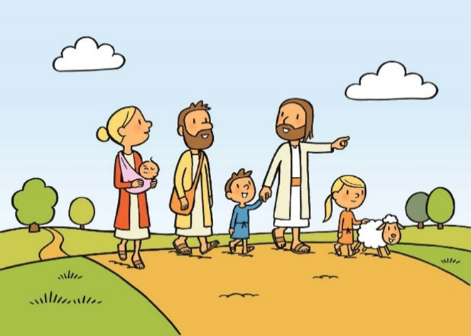
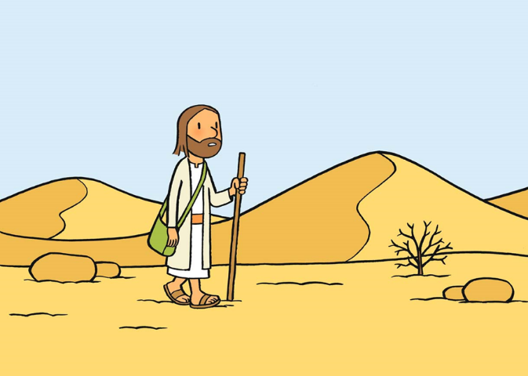

Tijd voor STILTE

Voorganger:
Jezus ging naar de woestijn om stilte te voelen en om na te denken.
Dat deed Hij wel vaker.
Er waren veel mensen die bij Hem wilden zijn en Hem volgden om Zijn verhalen te horen of te zien welke bijzondere dingen Hij deed.
Maar soms wou Hij even alleen zijn, dan trok Jezus in Zijn eentje naar de woestijn.
Een plek van rust.
Dat deed Hem nadenken: over wie Hij was, Zijn keuzes, Zijn gevoelens, wat Hij belangrijk vond.
In het verhaal van Salomé in Colombia, komen de kinderen samen rond een mandala. Ze maken hier ook een momentje tijd om na te denken.
Isis is graag bij de waterval en het bergbeekje.
Het zijn haar lievelingsplekjes. Het is net zoals Jezus in de woestijn.
Lievelingsplekjes geven jou een goed, rustig gevoel.
En ook Isis valt even stil bij de mandala.
Ze mag er vertellen hoe ze zich voelt en waar ze op hoopt, waar ze van droomt.
De kinderen van de instapklas, 1e en 2e kleuterklas genoten ook net als Jezus, Isis en Salomé van stiltemomenten met de regenbuis/oceaanmaker en vertelden wat het met hen wat deed.…
Juf / meester … vertelt ons wat het met hen deed.
Geluid van de regenbuis of oceaanmaker laten horen.
In de stilte dachten de kinderen aan …
Geluid van de regenbuis of oceaanmaker laten horen.
De stilte maakte hen …
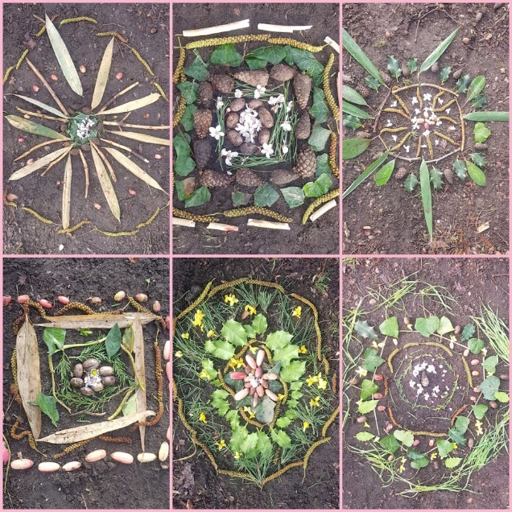

Voorganger:
De kinderen van het 2de leerjaar maakten na hun stilteoefening een elfje over stilte.
We luisteren even naar hun creaties.
De leerlingen die voorlezen mogen naar voor komen.
1 ……………..
2 …………….. ……………..
3 …………….. …………….. ……………..
4 …………….. …………….. …………….. ……………..
1 ……………..

Voorganger:
Jezus maakte in de woestijn tijd om stil te worden.
In deze stilte bad hij tot God.
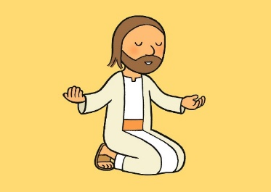

Goede God
Wij maken het stil hier in deze ruimte.
Wij maken het stil in ons hart.
Zo maken we verbinding met elkaar,
zo maken we verbinding met jou.
Stilte geeft aandacht voor de kleinste dingen om ons heen.
Iedere keer opnieuw verwondert het me, raakt het me.

Bidden we samen tot God met een gebed dat Jezus ons leerde.
Onze Vader, die in de hemel zijt,
uw naam worde geheiligd,
uw rijk kome,
uw wil geschiede
op aarde zoals in de hemel.
Geef ons heden ons dagelijks brood
en vergeef ons onze schulden,
zoals ook wij vergeven aan onze schuldenaren,
en breng ons niet in beproeving,
maar verlos ons van het kwade.

Tijd voor SOBERHEID:
Voorganger :
De woestijn is een rustige plek, maar ook best gevaarlijk.
Er is niets: geen eten, geen drinken.
Er is weinig. Maar dat weinige geeft Jezus net meer rust en tijd om na te denken.
Hij wordt niet afgeleid door vele spullen, andere dingen.
Hij moet niet bezig zijn met van alles en nog wat.
Minder geeft soms mogelijkheden tot meer.
Veertigdagentijd, tijd om los te laten en zo te zoeken naar datgene wat echt belangrijk is in het leven.
Salomé mag de roller skates van haar nichtje Isis proberen.
Voor Isis zijn die te klein geworden. Eerst was ze daar niet blij mee, omdat ze geen nieuwe kreeg. Maar Mama legde uit dat het beter is om de oude te gebruiken en niet weg te smijten, dan nieuwe te kopen.
Salomé begrijpt (dankzij de duurzaamheidsschool) dat nog meer afval niet goed is voor de planeet.
Isis zou graag schoenen hebben zoals Emilia en haar schoenen weggooien.
Maar haar mama wil geen andere kopen. ‘Je moet niet alles willen wat een ander heeft,’ zei mama.
En de afvalberg is al groot genoeg.
De leerlingen van het 6de leerjaar stonden stil bij hoe minder meer kan worden.
Zij laten ons zien en/of horen wat het voor hen betekent.

Tijd om te DELEN:

Voorganger :
De leerlingen van het 5de leerjaar bekeken het filmpje van juf Roosje en Zeynep over delen ter inspiratie.
Ze gingen samen op zoek naar wat delen kan betekenen.
Ze interviewden verschillende mensen hier op school en/of schreven eigen getuigenissen neer.
Kijk en luister maar mee.
- Getuigenissen uit opdracht 1
EN/OF
- Verslag van de interviews uit opdracht 2

Voorganger :
De kleuters van de 3de kleuterklas brengen een versje met gebaren rond delen.
Doen jullie maar allemaal mee.
De kleuters doen het één keer voor.
De tweede keer mogen jullie mee doen.

Delen is vreugde zaaien.
(kinderen maken 3x een zaaibeweging)
Delen doet groeien.
(kinderen steken de armen in de lucht)
Delen doet opstaan
(kinderen staan recht)
en delen geeft leven!
(kinderen geven elkaar een hand – of elleboog, vuistje, knipoog of voettwist aan beide kanten. Spreek duidelijk af wat je doet, zodat ieder hetzelfde doet.)

Tijd voor SOLIDARITEIT:

Voorganger :
Jezus wilde eraan beginnen.
Hij wilde alle mensen vertellen over het Rijk van God.
De wereld moest goed en mooi worden voor iedereen.
Hij zou er gewoon mee beginnen, en wie weet gingen er steeds meer mensen meedoen.
Solidariteit.
We gaan er samen voor! (luid zeggen, oproepen tot …)
Zo hebben wij ook voorbeelden nodig die ons op weg zetten om te werken aan het Rijk van God.
De leerlingen van het 4e leerjaar hebben zo enkele projecten gevonden en stellen deze nu aan ons voor.
We beluisteren bij de leerlingen van het 4e leerjaar waar mensen zich hiervoor inzetten en wat maakt dat mensen zich willen inzetten voor een betere wereld.
(Deze boodschap moet luid en duidelijk klinken. (megafoon/ toeter))

Voorganger :
De leerlingen van het 3e leerjaar maakten pamfletten, met een positieve en uitnodigende boodschap.
Deze worden nu naar voor gebracht, terwijl de leerlingen zingen.
Laat het lied groeien in de viering:
Bv. eerst het 3e , dan 4-5-6, daarna komt 1 en 2 erbij. Laatste keer iedereen samen!
Wat zullen we delen,
Veertig dagen lang
Wat zullen we delen
met elkaar.
Er is genoeg voor iedereen
Dus delen we samen
minder wordt nu meer
dus leven we samen
niet alleen.

Samen!

Voorganger :
Aan jullie die zoeken,
naar stilte, soberheid, solidariteit
PROFICIAT
Aan jullie die keuzes maken,
voor een beter samenleven.
PROFICIAT
Aan jullie die betrokken zijn,
en mee op weg gaan.
PROFICIAT
Laat ons samen zoeken, danken, vieren.
In verbondenheid.
In hoop.
In vertrouwen.
In geloof.
In liefde.

Wij delen heel wat samen.
Er is heel veel wat ons verbindt.
Maar samen is alleen maar samen
als het in het hart begint.
(naar Toon Hermans)
Binnenkort is de vastentijd voor christenen voorbij.
Zij kijken hoopvol uit naar Pasen.
Voor moslims begint bijna de Ramadan ,waarna zij het Suikerfeest vieren.
Wat ons hierin verbindt is zoeken naar stilte, soberheid en solidariteit.

Jullie krijgen straks deze kaarten mee naar huis, deel ze met iemand in je eigen omgeving.

Zalig Pasen en Ramadan Mubarak

Bijlage:

Titels PowerPoint

1 Intro : tot stilte komen

2 Bijbelverhaal: Jezus in de woestijn

3 Tijd voor STILTE

4 Tijd voor SOBERHEID

5 Tijd om te DELEN

6 Tijd voor SOLIDARITEIT

7 Samen!

Prenten Bijbelverhaal

tekst lied

“Oh wat een band, (oh wat een band)
Oh wat een band, (oh wat een band)
Oh wat een band heb-ben wij samen
Oh wat een band heb-ben wij samen
wij delen zo-veel met el-kaar!”

“Ja wat een band, (ja wat een band)
Ja wat een band, (ja wat een band)
Een band met Co-lum-bi-a-a
Een band met Co-lum-bi-a-a
We delen de wereld met elkaar.

Oh wat een band, (oh wat een band)
Oh wat een band, (oh wat een band)
Ja ook Isis hoort erbij
En samen met Salomé
Delen we zoveel met el-kaar!

“Oh wat een band, oh wat een band
Oh wat een band, oh wat een band
Oh wat een band heb-ben wij samen
Oh wat een band heb-ben wij samen
wij delen zo-veel met el-kaar!”

(Op melodie van ‘Oh when the saint goes marchin on’)

voorbeeld mandala’s gemaakt met natuurlijke materialen
Met dank aan Karin Mensch voor het voorbeeld en de foto’s

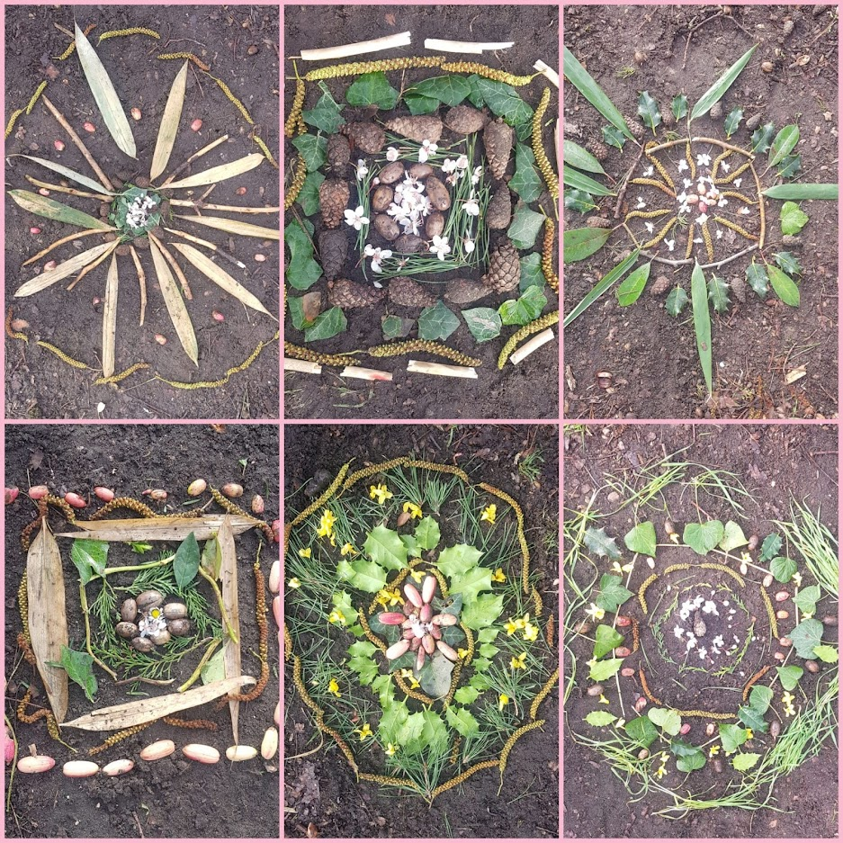

kaart Zalig Pasen en Ramadan Mubarak en tekst binnenkant kaart

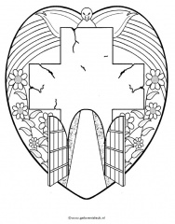
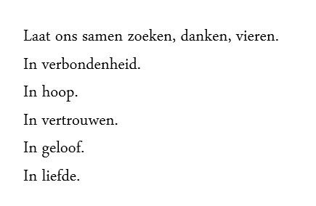
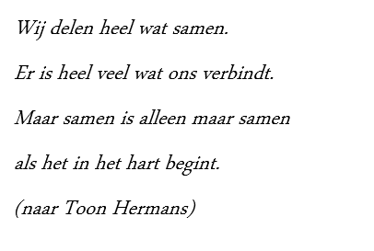

naar 2 Kon 4, in de versie van de kinderbijbel van Nico ter Linden
Een grote kindervriend en andere islamitische verhalen M. Khurram
Naar: Wat zullen we drinken, Bots
Naar: Wat zullen we drinken, Bots
Naar: Wat zullen we drinken, Bots

